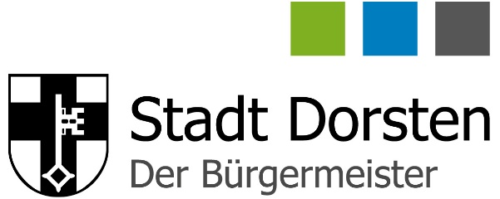

Pressedienst
12.10.2026

Das Bild zeigt den Rhader Dorfkern. Foto: Stadt Dorsten / Guido Bludau

Dorfentwicklung

Infos für Hauseigentümer über Fördermöglichkeiten für (energetische) Sanierungen. Veranstaltung mit Fachleuten am Donnerstag, 5. November 2026, im Carola-Martius-Haus.

Zu einem Infoabend rund um die Themen Energie, Förderung und Dorfentwicklung lädt die Stadt Dorsten gemeinsam mit der Verbraucherzentrale NRW ein am Donnerstag, 5. November 2026, von 18 bis 20 Uhr im Carola-Martius-Haus, Urbanusring 17, in Rhade.

Aktuelles zur Energieberatung
Die Verbraucherzentrale NRW informiert an diesem Abend über die neuesten Entwicklungen in der Energieberatung. Im Fokus stehen praktische Tipps zum Energiesparen, aktuelle Fördermöglichkeiten sowie Beratungsangebote für private Haushalte. Ziel ist es, den Bürgerinnen und Bürgern Wege aufzuzeigen, wie sie ihren Energieverbrauch nachhaltig senken und von staatlichen Unterstützungen profitieren können.

Thermografie und Wärmeplanung
Dagmar Stobbe von der Stadt Dorsten stellt die kommunale Wärmeplanung vor und erläutert, wie Thermografie zur Identifikation von Wärmeverlusten an Gebäuden eingesetzt werden kann. Auch die städtische Energieberatung wird erläutert, die Eigentümer und Mieter bei der energetischen Sanierung unterstützen kann.

Förderung für Eigentümer: Hof- und Fassadenprogramm
Felix Leo Matzke vom Planungs- und Umweltamt der Stadt Dorsten, informiert über das zukünftige Hof- und Fassadenprogramm in Dorsten-Rhade, das privaten Eigentümern im Zeitraum von 2028 bis 2033 attraktive Fördermöglichkeiten bietet. Ziel des Programms ist es, die Sanierung und Verschönerung von Höfen und Fassaden zu unterstützen und damit das Stadtbild nachhaltig zu verbessern.

Grüne Dächer und Fassaden: Kombinierte Fördermöglichkeiten
Sebastian Cornelius, Klimaschutzmanager der Stadt, stellt ergänzend die Fördermöglichkeiten für Grüne Dächer und Fassaden vor. Diese können mit dem Hof- und Fassadenprogramm kombiniert werden, um ökologische und ästhetische Verbesserungen an Gebäuden zu fördern. Die Maßnahmen tragen zur Klimaanpassung und zur Steigerung der Lebensqualität in Dorsten bei.

Denkmalförderung: Unterstützung für historische Gebäude
Ann-Christin Schlierkamp, Untere Denkmalbehörde der Stadt Dorsten, berichtet über aktuelle Fördermöglichkeiten im Denkmalschutz. Im Mittelpunkt stehen das Förderprogramm des Landes Nordrhein-Westfalen, die Unterstützung der Deutschen Stiftung Denkmalschutz sowie kommunale Pauschalmittel für den Denkmalschutz. Eigentümer denkmalgeschützter Gebäude erhalten so wertvolle Hinweise zu finanziellen Hilfen für Erhalt und Sanierung.

Aktuelles zur Dorfentwicklung
Wer sich für die aktuellen Maßnahmen der Dorfentwicklung interessiert, kann sich bei Dorfmanager Laszlo Taube ausführlich informieren. Er steht für Fragen rund um laufende und geplante Projekte des Stadterneuerungsprogramms zur Verfügung.

Die Teilnahme an der Veranstaltung ist kostenlos. Die Organisatoren freuen sich auf viele interessierte Gäste, denn der Infoabend bietet eine ideale Gelegenheit, sich aus erster Hand über aktuelle Themen und Förderungen zu informieren.

Weitere Infos zur Dorfentwicklung im Internet auf www.dorsten.de/dorfentwicklung

